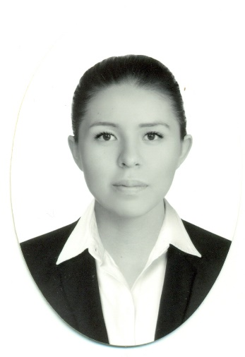Montes Villanueva Lucero Guadalupe

Sexo: Femenino Edad: 24 años

Emiliano Zapata #106, Cárdenas, Salamanca, Guanajuato, México

Cd: 36877

Sexo: Fecha de nacimiento: Nacionalidad:

Cel.: 4641053445 Correo: lucy.lm413@gmail.com, ,

Perfil**:**

Me distingo por ser una mujer trabajadora, responsable, honesta, capaz, tolerante, disciplinada, dedicada, y muy puntual, soy capaz de realizar trabajos tanto de forma individual como trabajar en grupo o equipo, al igual que llevar la responsabilidad o liderazgo de un equipo de personas.

,

,

Educación y formación

Ingeniería en Desarrollo e Innovación Empresarial • 03/09/2019- • Universidad Tecnológica de Salamanca

Técnico Superior Universitario en Administración área Recursos Humanos • 06/09/2016 - 03/08/2018• in Universidad Tecnológica de Salamanca, , Guanajuato- México

Egresado de Económico Administrativo• 08/08/2012 - 08/07/2015 • Plantel Escuela de Nivel Medio Superior de Salamanca “ ENMSS “- Salamanca Gto. MéxicoGPA:

Otro idioma:

Inglés-básico

Cursos:

Reclutamiento y selección de personal Operativo y Administrativo – CONOCER

Habilidades comunicativas

* Comunicación flexible y capacidad para adaptar el estilo a las necesidades requeridas.
* Buenas habilidades de negociación.
* Pensamiento creativo y capacidad de encontrar nuevas maneras de solucionar los problemas.
* Solución de problemas y conflictos
* Capacidad de ser líder de un equipo de trabajo.

Me caracterizo por ser una persona eficiente y eficaz con los conocimientos básicos en el área de Recursos Humanos, con una gran disponibilidad para aprender y transmitir mis ideas. Tengo conocimientos en materia de Planeación Estratégica, Derecho laboral, Capital Humano, Filosofía Empresarial, Negociación, Financiera, Contabilidad, Desarrollo Organizacional.

Experiencia Laboral:

DEMOSTRADORA EN MARKETPRO

• Enero 2019- Noviembre 2019 - •

* Realizar demostraciones del producto con el fin de informar a sus clientes
* Ofrecer muestras, distribuir material publicitario y catálogos
* Acomodar y realizar inventario de producto

CAJA-FACTURACION MUEBLES

• Noviembre 2018-Enero 2019 • Coppel

* Crear un ambiente amigable y recibir e informar a los clientes de una manera cortés y profesional.
* Calcular el pago total a ser efectuado por el cliente, escaneando el código de barras de los productos o ingresando el número de identificación en la caja registradora para determinar su precio.
* Recibir el pago total en efectivo, cheque, tarjetas de crédito o débito y procesar las transacciones del punto de venta de una manera eficiente, precisa y amigable.
* Ordenar los productos adquiridos por el cliente y envolverlos o embolsarlos.
* Conciliar la cantidad total de pagos recibidos durante su turno y registrar la totalidad de las ventas.
* Orientar a los clientes para que se registren en los programas especiales para clientes frecuentes del establecimiento y para que soliciten, de ser el caso, la tarjeta de crédito de la tienda.
* Agradecer al cliente por su compra o visita de una manera honesta y cordial
* Garantizar que su área de trabajo esté organizada y limpia en todo momento.
* Abastecer los mostradores, colocar los precios en los productos, sacar la basura y realizar las actividades que le sean asignadas en el área de almacén.

AUXILIAR PREVENTIVO

• Abril 2018 –Noviembre 2018 • Áralo Express S.A. de C.V.

* Realizar un manual de Seguridad e Higiene Laboral
* Actividades de captura de datos
* Cambio de verificaciones de baja emisión de contaminantes y Fisico-mecanicas a unidades
* Cambio de pólizas de seguro y Tarjetas de circulación
* Control de incidencias
* Realización de campaña de prevención y divulgación
* Monitoreo de Unidades en el sistema Sitrack y Geotab
* Elaboración de permisos de DOT

CAJERA-VENDEDORA

• Abril 2016 -Marzo 2017 • Dulcerías Denny

* Desarrolle y facilite toda la orientación a los recién incorporados
* Cobro de mercancías
* Acomodo e inventario de productos